A Menina do Mar
Ficha 2º Ano
Nome ______________________________________ Data ___/___/___

Preenche os espaços de acordo com as imagens:

“Eu sou uma menina do ____________ 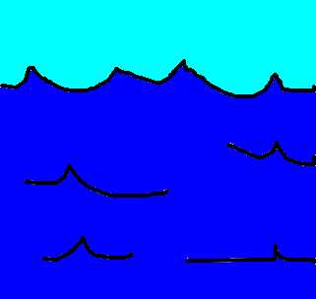. Chamo-me Menina do Mar e não tenho outro nome. Não sei onde nasci. Um dia uma _____________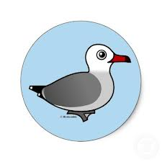
trouxe-me no bico para esta _______________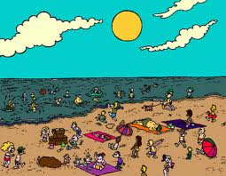

Pôs-me numa rocha na maré vaza e o __________________,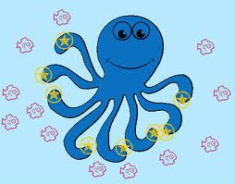

____________________, 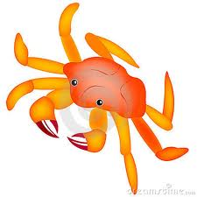 e o _______________ 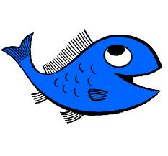

tomaram conta de mim. Vivemos os quatro numa _____________ 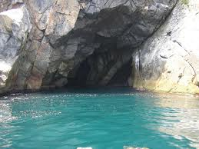
muito bonita. O Polvo arruma a _________________, alisa a areia, vai
buscar a comida.(…) O caranguejo é o ________________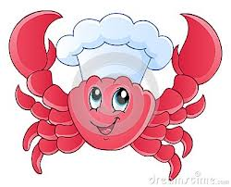(…). O peixe
não faz nada (…). É com ele que eu brinco (…)”.

